Windows 8.1系统1080p高清屏幕颜色及文字缩放设置方法

- 屏幕颜色设置：
- 在桌面空白处右键，在弹出的菜单中选择“图形属性”，如下图：
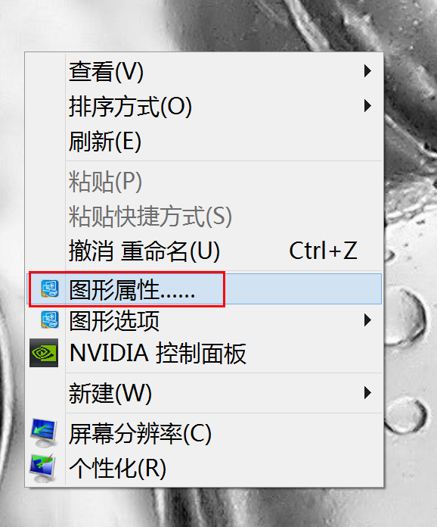

- 在弹出的“英特尔核心显卡控制面板”窗口中选择“显示器”，如下图：

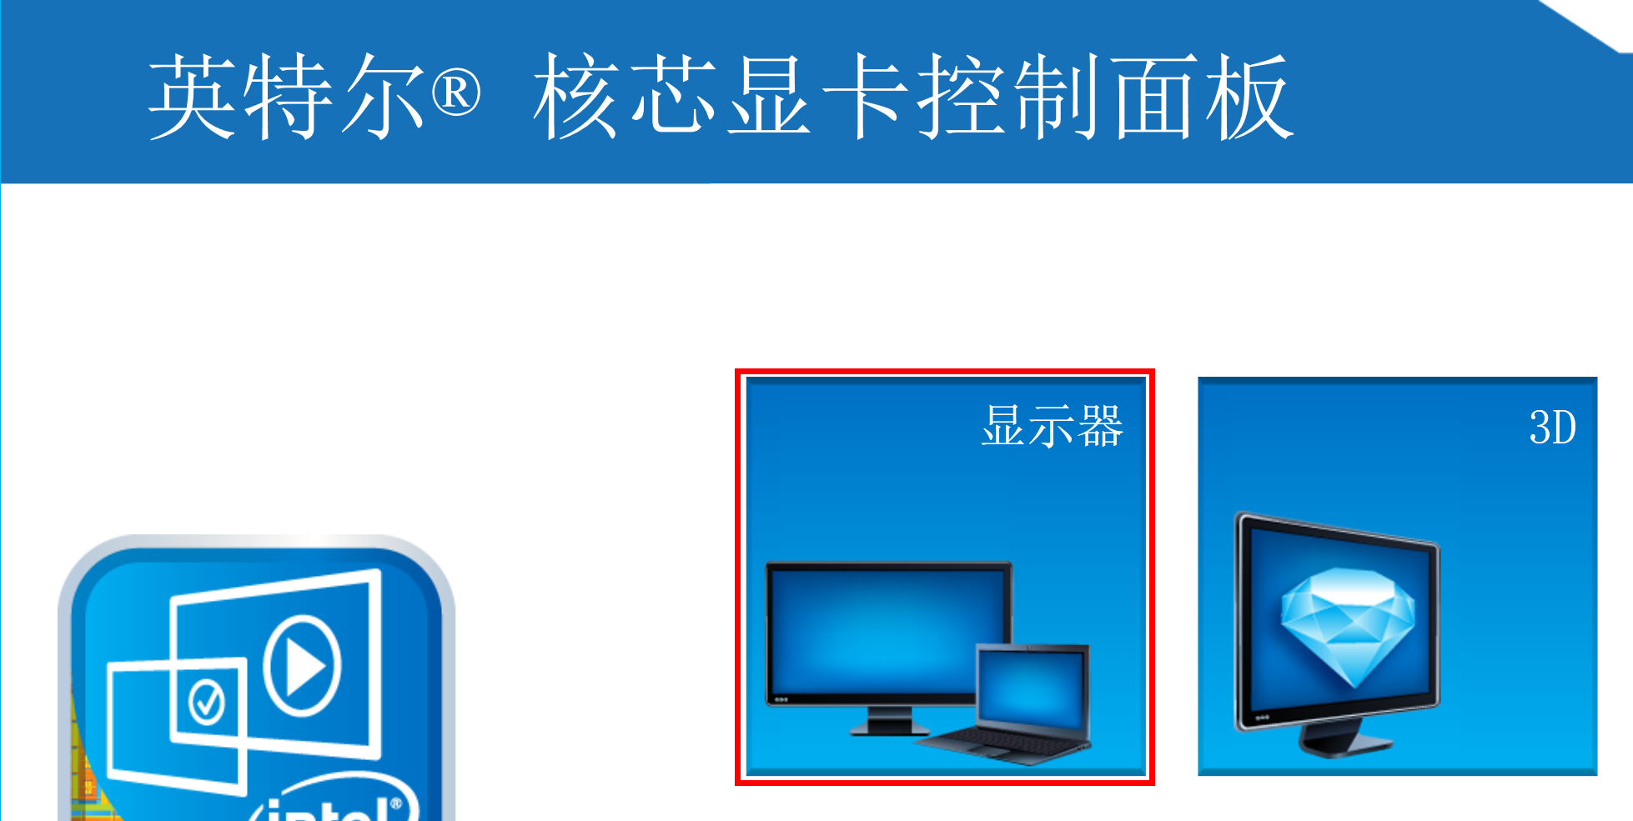

- 点击“颜色”，如下图：
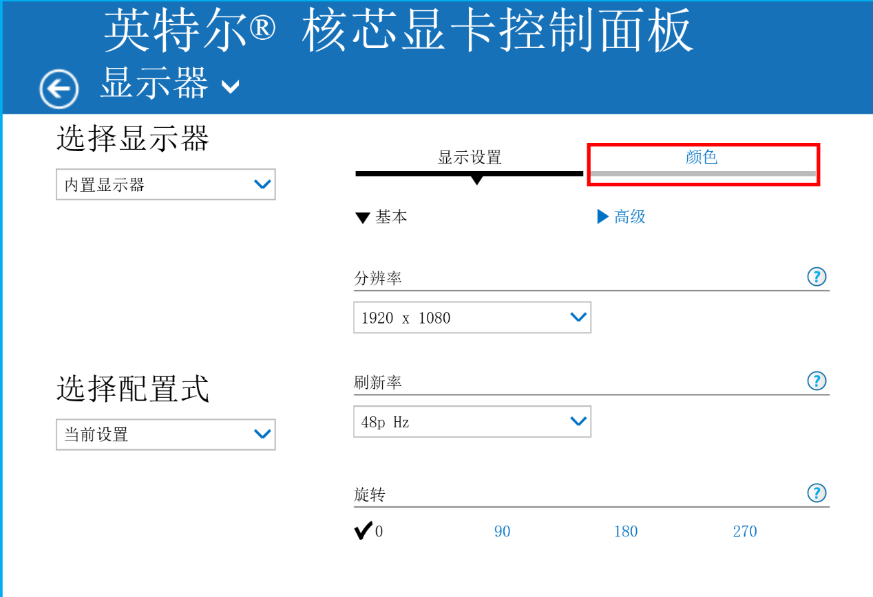

- 在“颜色增强”项目下，可以对屏幕颜色进行全局调整，如下图：
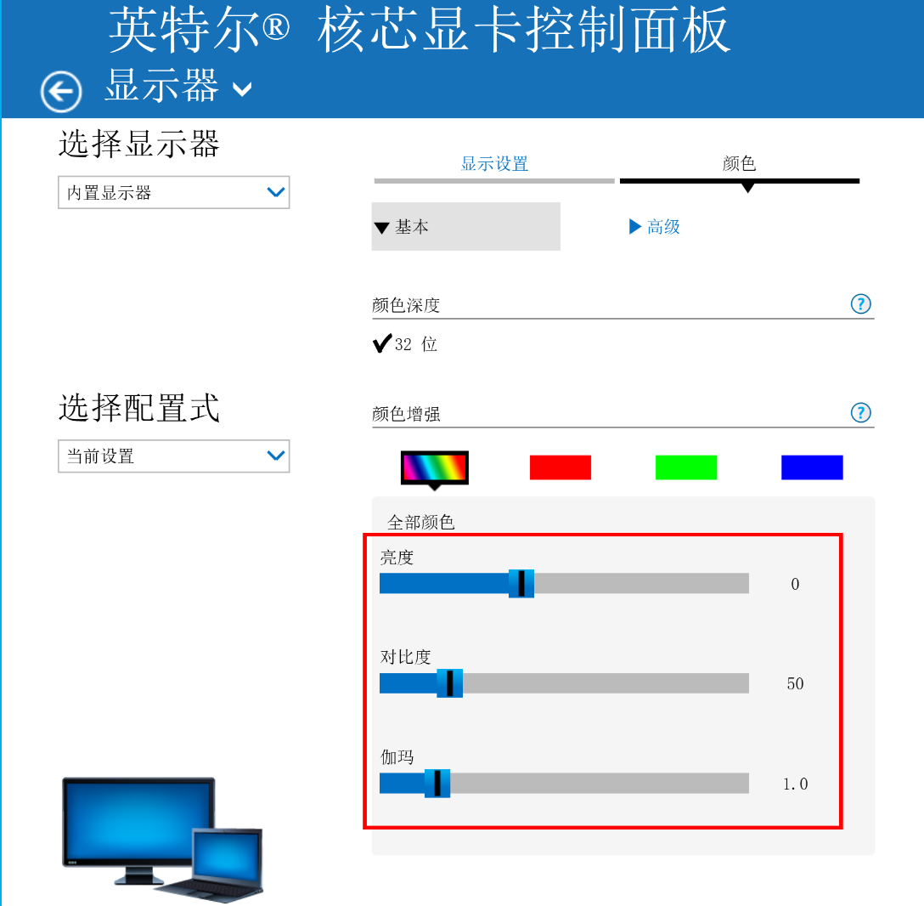
- 点击“高级”可以对屏幕的“色调”及“颜色饱和度”进行调整：
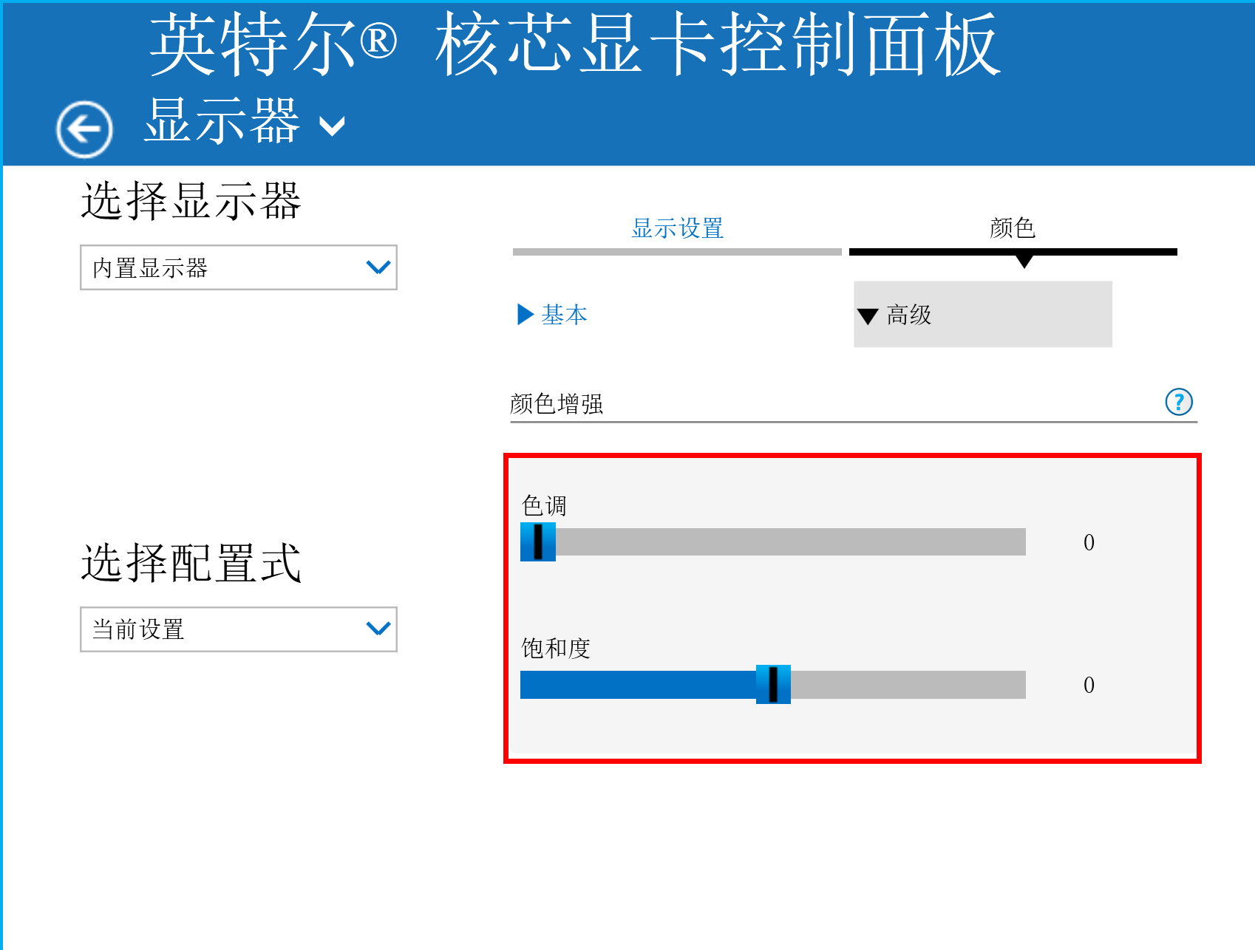
- 调整完成后，点击“英特尔核心显卡控制面板”窗口右下角的“应用”即可生效。

- 文字缩放设置（IE 浏览器）：
- 打开IE浏览器，在窗口上放单击鼠标右键，选择“状态栏”，如下图：
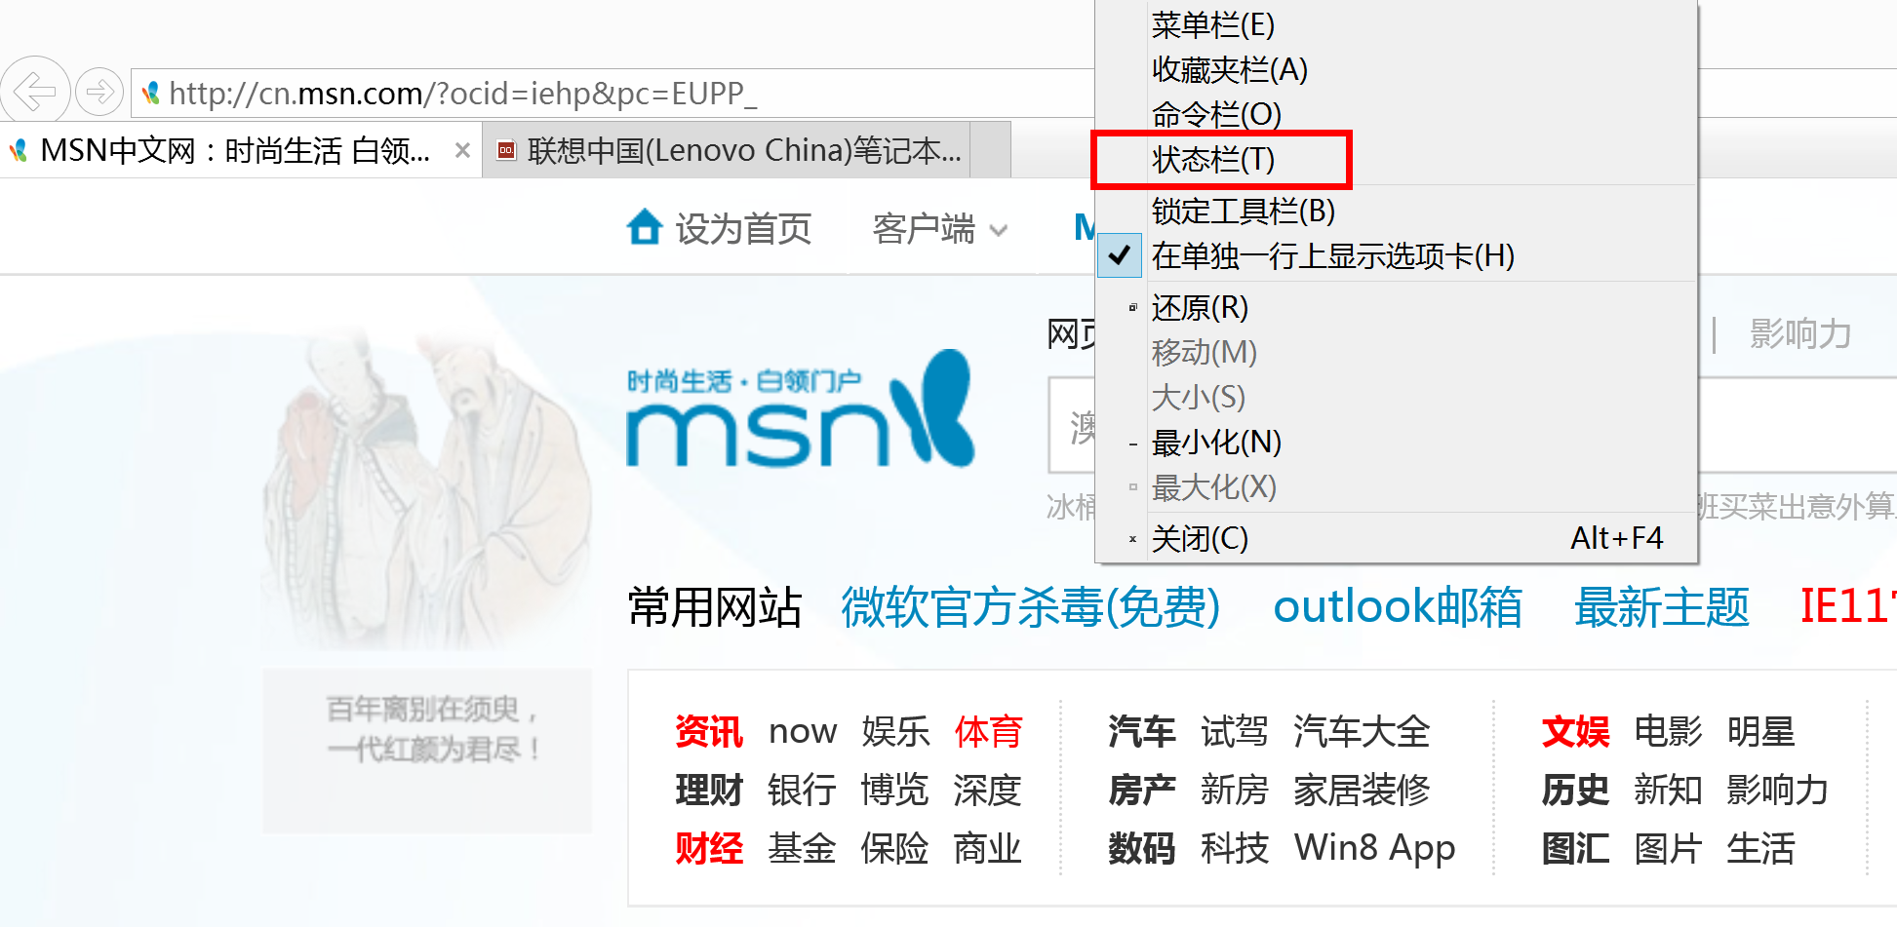

- 找到IE浏览器右下角的“缩放比例”，单击其右侧的“向下三角”如下图：
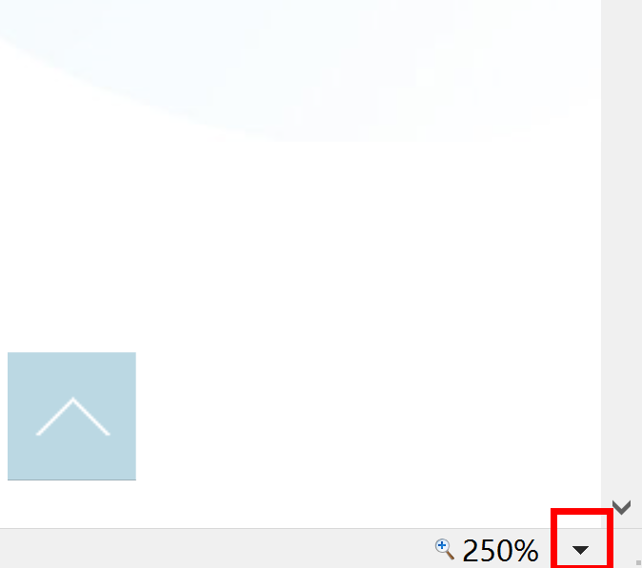

- 点击“自定义”，如下图：
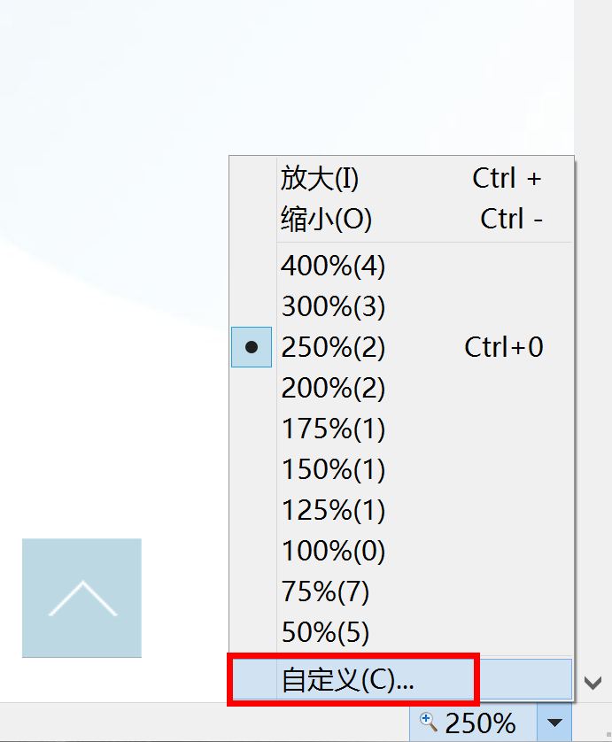
- 在弹出的窗口中即可逐级调整IE浏览器文字缩放比例，如下图：
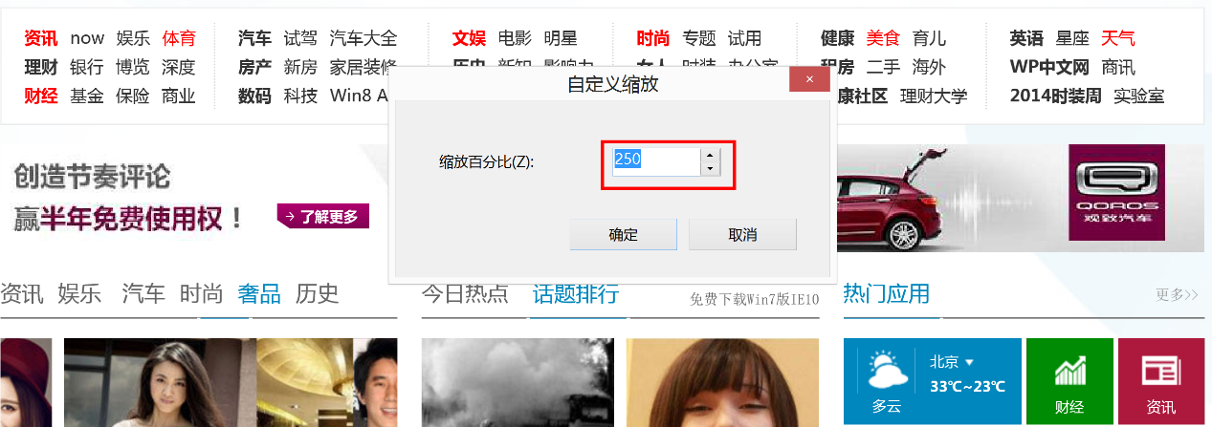

- 文字缩放设置（桌面设置），请在操作前关闭所有程序及窗口：
- 在桌面空白处右键，在弹出的菜单中选择“个性化”，如下图：
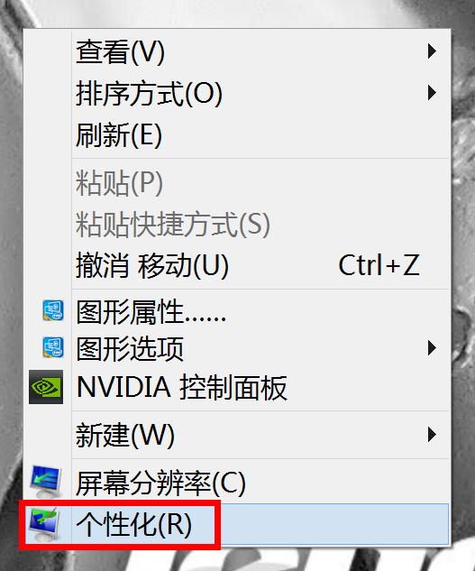

- 在弹出的窗口中点击“显示”，如下图：
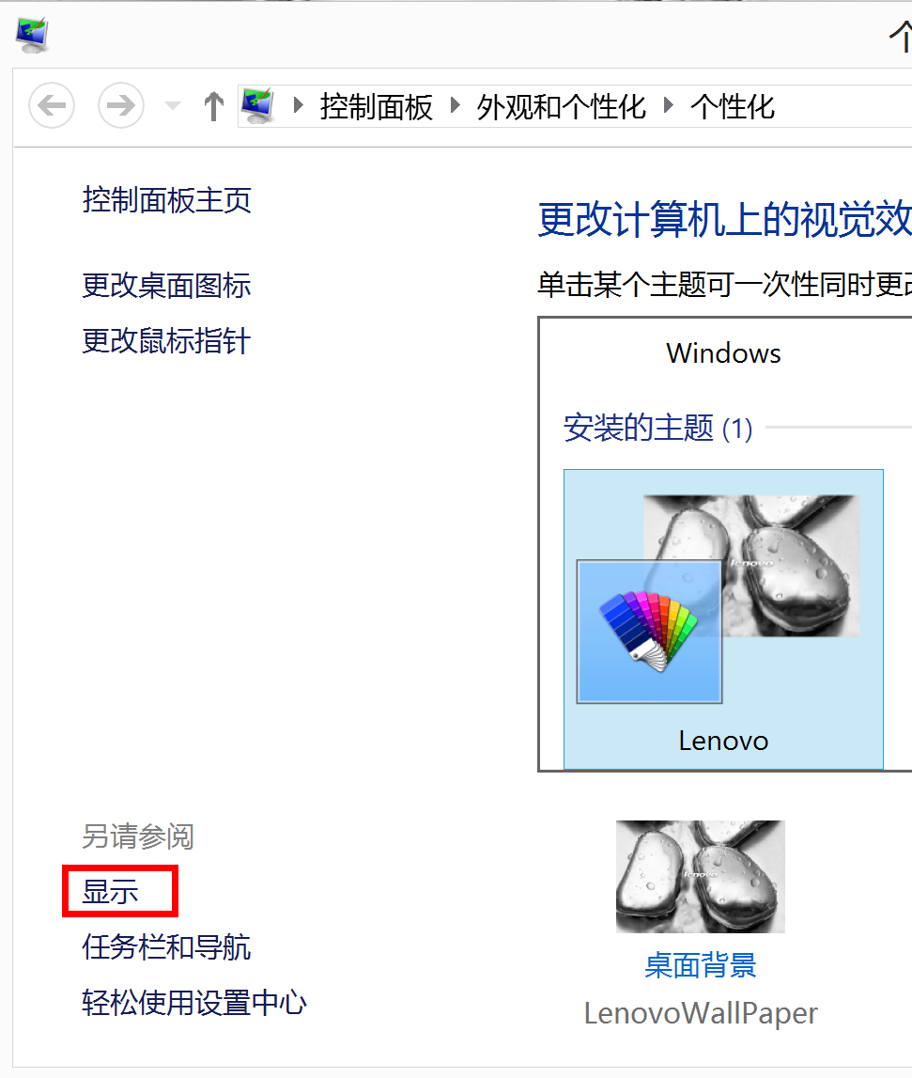
- 在“让我选择一个适合我的所有显示器的缩放级别”前方的框中打勾，如下图：
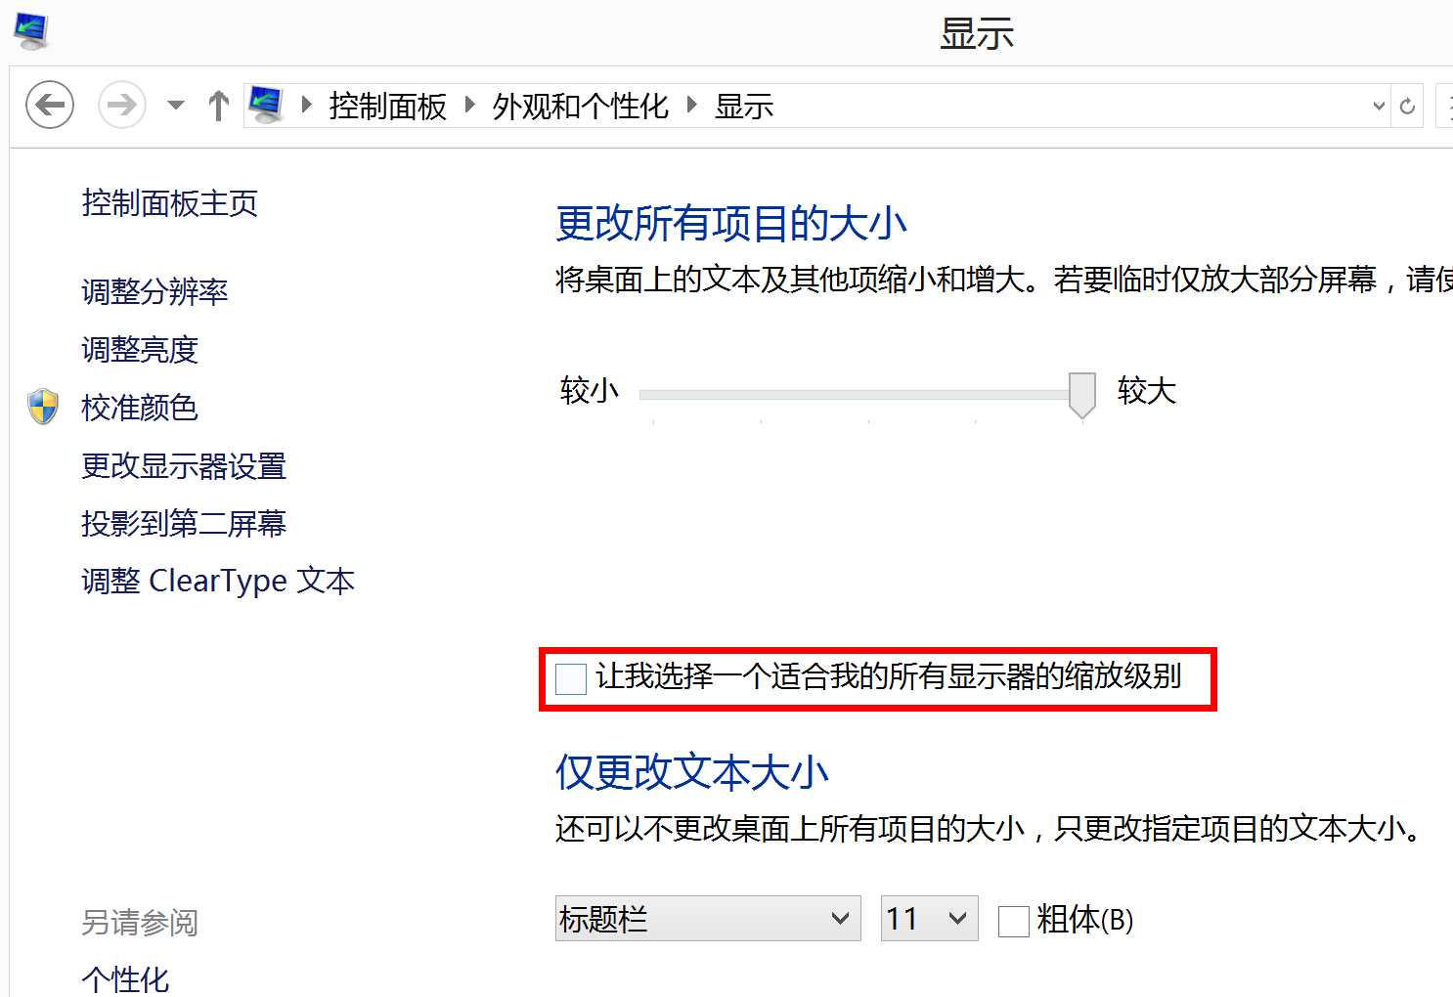

- 点击“自定义大小选项”，如下图：
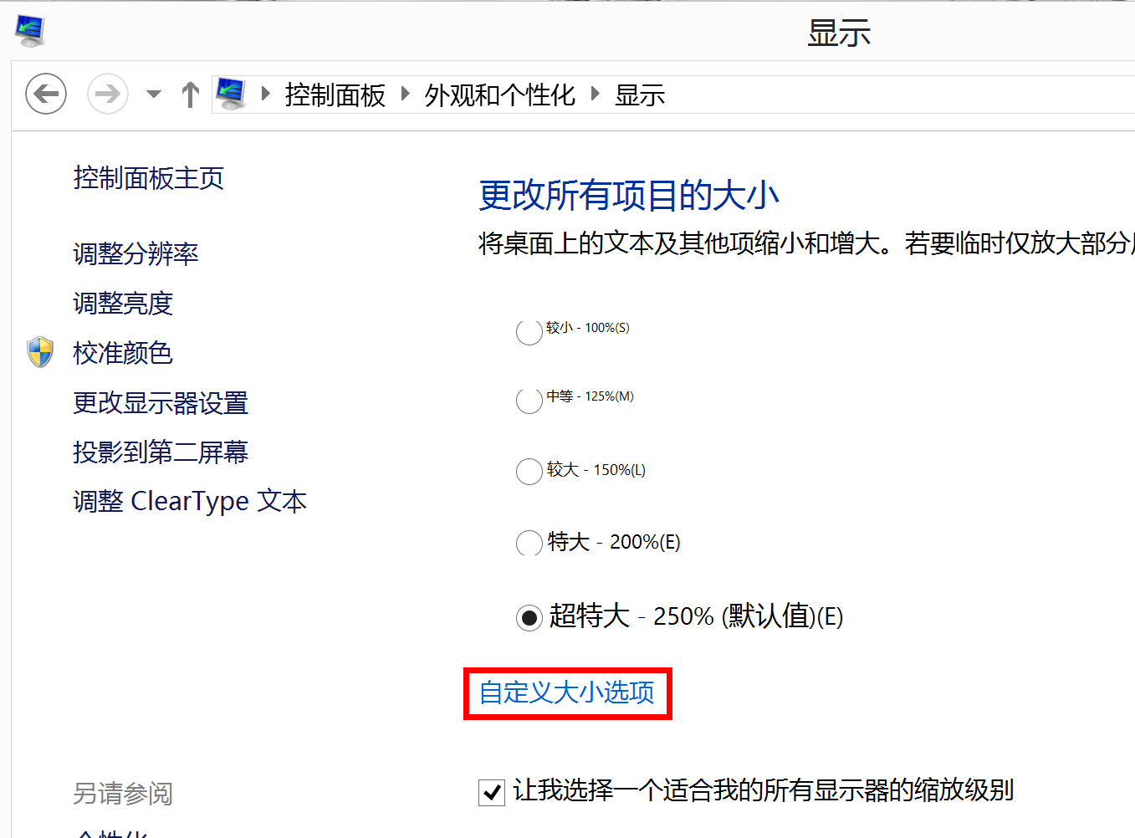

- 在弹出的窗口中找到“缩放为正常大小的百分比”右侧的框，左键单击其中的数字，就可以对其中的数字进行随意的修改，修改完成后点击“确定”即可，如下图：
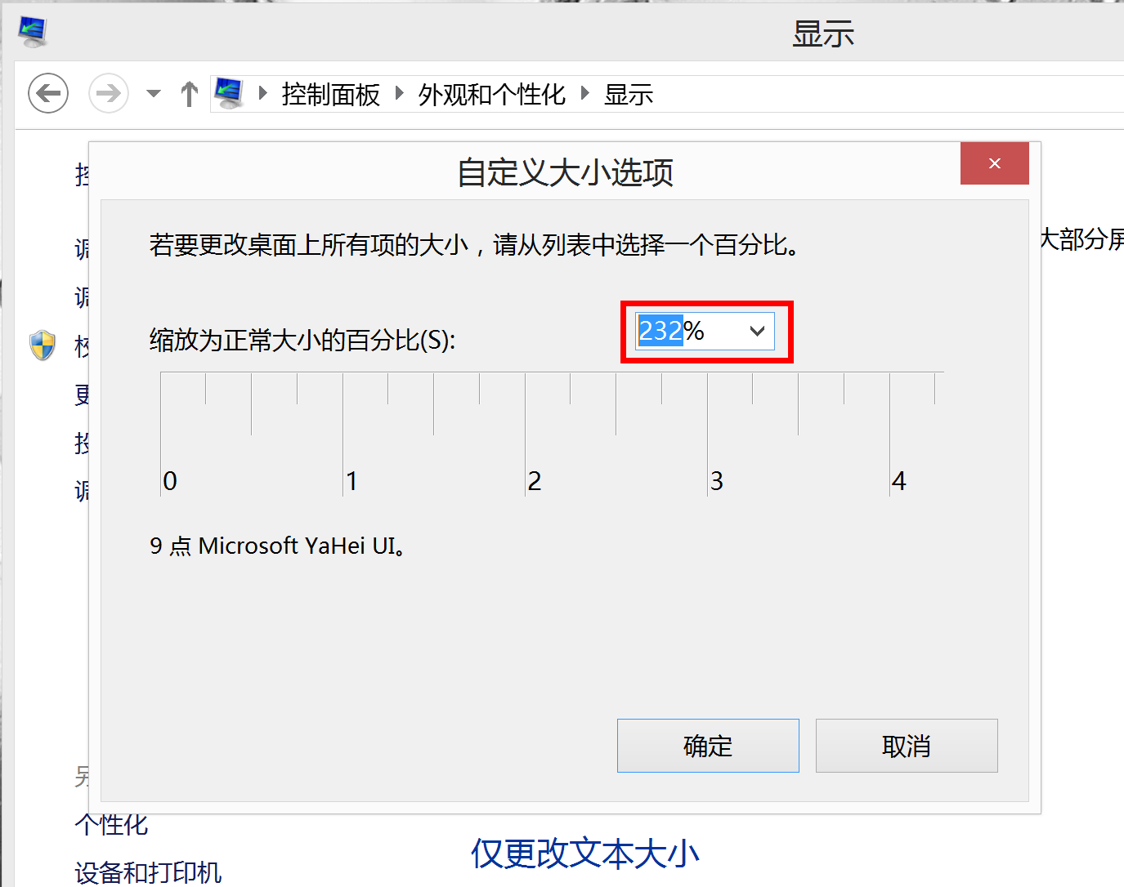

- 修改完成后点击“应用”，如下图：
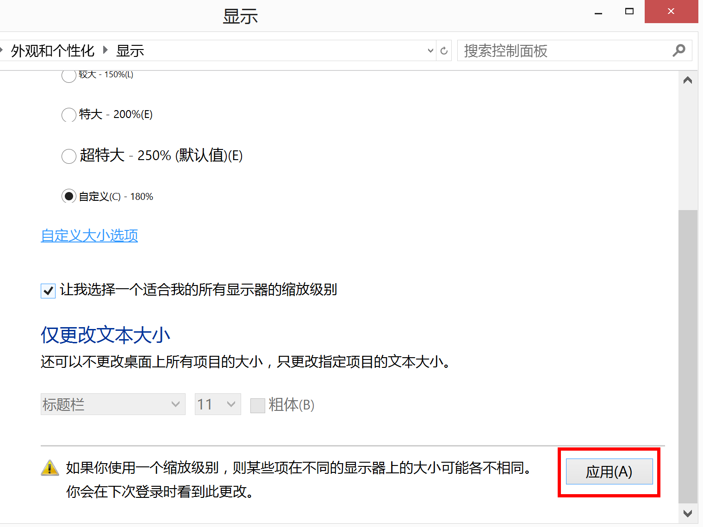

- 在弹出的窗口中点击“立即注销”，注销后，再次进入桌面，即可看到修改的效果，如下图：
